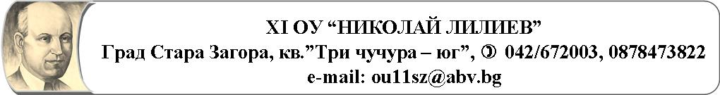

ДЕКЛАРАЦИЯ ЗА ИНФОРМИРАНО СЪГЛАСИЕ

Педагогическият съвет на XI ОУ„Николай Лилиев” моли за Вашето информирано съгласие, като попълните формуляра по-долу.
Настоящата декларация цели да гарантира спазването на правата на детето и родителите/настойниците/попечителите му по време на информационни и представителни мероприятия на училището.

Долуподписаният/ата

.................................................................................................................................
/име, презиме, фамилия на декларатора/
родител/настойник

на.............................................................................................................................
/име, презиме, фамилия на детето/

Декларирам, че съм запознат/а и давам съгласието си за следното:
Снимки, видео и аудио записи на детето/децата ми и на мен, заснети във връзка с провеждане на семейна олимпида „Мама, татко и аз“ в XI ОУ„Николай Лилиев” на 22.04.2021г., да бъдат публикувани в интернет сайта и фейсбук страницата на училището, както и да бъдат използвани в печатни и видео материали, свързани с дейността на училището.

Дата: Декларатор:
/подпис/

